第一章 发酵工程
第1节 传统发酵技术的应用
（课前+课中+课后，三案一体）
课前案
【预习新知】
一、发酵与传统发酵技术
1.发酵的概念
人们利用 ，在条件下，将原料通过微生物的 转化为人类所需要的 的过程。
2.腐乳的制作
（1）参与的微生物： ，其中起主要作用的是 。
（2）过程：豆腐中的蛋白质被分解成小分子的 。
3.传统发酵技术
（1）概念：直接利用 的微生物，或利用前一次发酵保存下来的 等发酵物中的微生物进行发酵、制作食品的技术。
（2）制作的食品：腐乳、酱、酱油、醋、泡菜和豆豉等。
二、尝试制作传统发酵食品
1、泡菜的制作
（1）菌种：乳酸菌
①特征：代谢类型为 ；在无氧情况下，将葡萄糖分解为 。有关反应式：
②种类： 和 。
③分布：广泛分布在 。
（2）流程
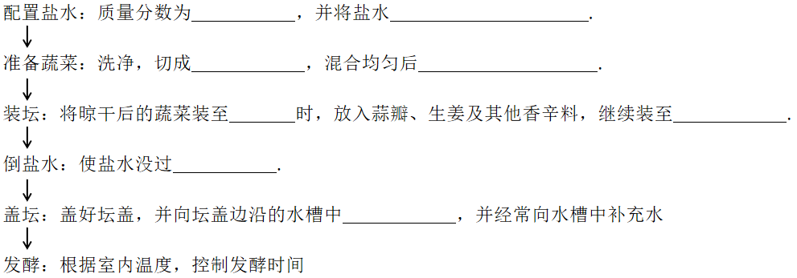
2.果酒和果醋的制作
（1）菌种
①酵母菌：代谢类型为 ，有氧时将葡萄糖转化 ；无氧时将葡萄糖转化为 。
酵母菌的最适生长温度约为 。
②醋酸菌：代谢类型为 ，当O₂和糖源都充足时，醋酸菌通过复杂的化学反应将糖分解成乙酸；当缺乏糖源时，醋酸菌直接将 转化为 再变为乙酸。
多数醋酸菌最适生长温度为 。
（2）流程
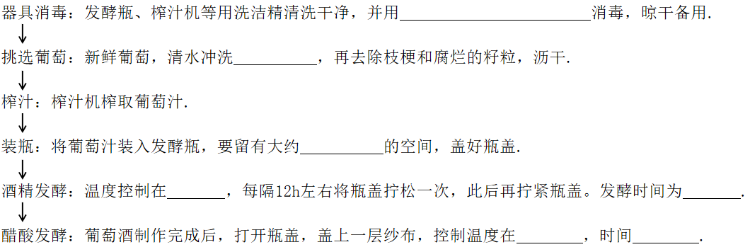
【预习自测】
1.条件适宜时醋酸菌可将葡萄汁中的糖分分解成乙酸。 （ ）
2.在果酒发酵后期，打开瓶盖的间隔时间可延长。 （ ）
3.酵母菌是兼性厌氧菌，醋酸菌是好氧细菌，而乳酸菌是严格的厌氧细菌。 （ ）
4.果醋制作是否成功可通过检测果醋发酵前后发酵液的pH变化进行鉴定。 （ ）

课中案
【导】
带领学生阅读教材本章“科技探索之路”中的内容，并逐一进行讲解。
【思】
1.什么是传统发酵技术？
2.制作泡菜、果酒和果醋的原里是什么？
3.怎样制作泡菜？怎样制作果酒和果醋？
【议】
阅读课本第6页的探究实践“制作传统发酵食品”中的制作泡菜，明确制作泡菜的原理、应用细菌和制作步骤。完成后思考以下问题。
1. 为什么要向酸菜中加老酸水？为什么要加老酸奶？

2. 酸菜控制温度多少度？酸奶多少度？

3.为什么要对装酸奶的容器开水煮沸？为什么酸菜开始的时候可以加一点酒？

4. 酸菜如果表面长白膜是什么？怎么处理？

如图为果酒和果醋制作的实验装置图。请据图思考下列问题：
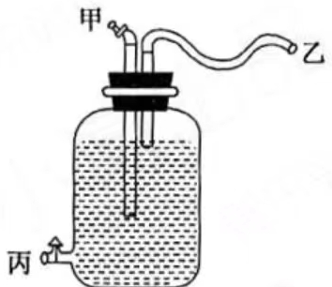
1.甲、乙、丙的作用分别是什么？

2.图中发酵瓶中葡萄汁的量是否恰当？为什么？

3.醋酸菌进行醋酸发酵时，无论是利用糖源还是酒精，甲都需要打开，请说明原因。

4.果酒搁置时间过久为什么会有酸味？

【展】学生展示讨论结果
【评】
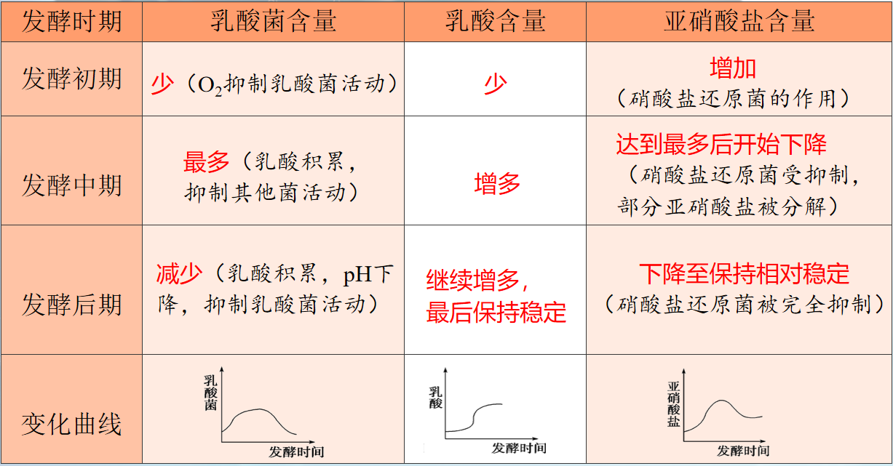
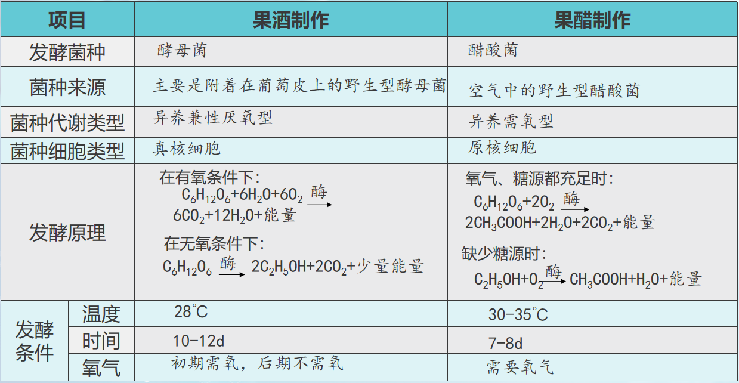
【检】引导学生总结本节课内容
【练】完成课后案

课后案
1．下列关于传统发酵技术的说法，正确的是（ ）
A．制作腐乳过程中主要利用毛霉将蛋白质分解成肽和氨基酸
B．制作泡菜过程中先将蔬菜装至八成满，然后迅速倒入煮沸冷却的盐水
C．当缺少糖源时醋酸菌进行无氧呼吸将乙醇转化为乙醛，再将乙醛转化为醋酸
D．制作果酒过程中应先将去除枝梗的葡萄用清水冲洗1～2次，然后晾干备用
2．某品牌原浆苹果醋的简概工艺流程为：“苹果采摘→挑选清洗→破碎榨汁→酵母发酵→醋酸发酵→陈酿2年左右”，下列有关叙述正确的是（ ）
A．“挑选清洗”即可消除杂菌对发酵过程的影响
B．“酵母发酵”产物有利于溶出苹果中的风味物质并保留在苹果醋中
C．“酵母发酵”结束后需改变通气条件、降低温度才有利于“醋酸发酵”
D．“醋酸发酵”时若发酵液停止产生气泡即代表发酵结束
3．许多传统美食的制作过程都蕴含了生物发酵技术。下列关于果酒、果醋、泡菜制作的相关叙述错误的是（ ）
A．发酵后形成的溶液都成酸性
B．乙醇既是果酒发酵的产物，也是果醋发酵的底物，又可以抑制杂菌繁殖
C．醋酸杆菌和乳酸菌发酵过程中控制通气的情况不同
D．只要取材得当，操作正确规范，最终泡菜坛内微生物只有乳酸菌
4．下列关于传统发酵工程的叙述正确的是（ ）
A．果醋发酵时，用重铬酸钾测定乙酸含量变化时，溶液灰绿色逐日加深
B．果醋制作过程中发酵液pH逐渐降低，果酒制作过程中情况相反
C．酵母菌和醋酸杆菌均以有丝分裂的方式进行增殖
D．葡萄酒的颜色是葡萄皮中的色素进入发酵液形成的
5．下列关于泡菜制作的叙述错误的是（ ）
A．泡菜坛中蔬菜装量不能超过2/3，以防发酵液溢出
B．泡菜的制作过程中可能有多种微生物参与发酵
C．适量的食盐水和酸性条件可以抑制杂菌的生长
D．腌制泡菜时如果加入一些陈泡菜汁，可以缩短腌制时间

